Министерство образования Республики Беларусь

Учреждение образования

БЕЛОРУССКИЙ ГОСУДАРСТВЕННЫЙ УНИВЕРСИТЕТ ИНФОРМАТИКИ И РАДИОЭЛЕКТРОНИКИ

Кафедра: Экономической информатики

Факультет: ИТУ

**ПОЯСНИТЕЛЬНАЯ ЗАПИСКА**

к курсовому проекту

на тему

«Автоматизированная система покупки одежды»

Выполнил: студент группы 524402

Лащётко Антон Владимирович

Руководитель: Петрович Никита Олегович

Минск 2017

**СОДЕРЖАНИЕ**

ВВЕДЕНИЕ 3

1 ОПИСАНИЕ ПРОЦЕССА ПОКУПКИ ТОВАРА 4

2 ПОСТАНОВКА ЗАДАЧИ И ОБЗОР МЕТОДОВ ЕЁ РЕШЕНИЯ. 6

3 ФУНКЦИОНАЛЬНАЯ МОДЕЛЬ 9

4 ОПИСАНИЕ ИНФОРМАЦИОННОЙ МОДЕЛИ СИСТЕМЫ 14

5 МОДЕЛИ ПРЕДСТАВЛЕНИЯ СИСТЕМЫ И ИХ ОПИСАНИЕ 16

6 ОПИСАНИЕ АЛГОРИТМОВ РЕАЛИЗУЮЩИХ БИЗНЕС-ЛОГИКУ СЕРВЕРНОЙ ЧАСТИ ПРОЕКТИРУЕМОЙ СИСТЕМЫ И ОПИСАНИЕ ПРИМЕНЕНИЯ ПАТТЕРНОВ ПРЕКТИРОВАНИЯ 21

7 РУКОВОДСТВО ПОЛЬЗОВАТЕЛЯ 24

8 РЕЗУЛЬТАТЫ ТЕСТИРОВАНИЯ РАЗРАБОТАННОЙ СИСТЕМЫ 31

ЗАКЛЮЧЕНИЕ 33

СПИСОК ИСПОЛЬЗОВАННЫХ ИСТОЧНИКОВ 34

ПРИЛОЖЕНИЕ А(обязательное) 35

**ВВЕДЕНИЕ**

Выбранная тема считается актуальной на сегодняшний день, так как сегодня миллионы людей ежедневно, не выходя из дома, покупают различные товары в электронных магазинах. В мире огромными темпами растет количество пользователей интернет и, как следствие, количество «электронных» покупателей и потенциальных «электронных» покупателей.

Использование электронных технологий в интернете во всех сферах жизни является одной из существенных черт и предпосылок формирования информационного общества и процесса глобализации мировой экономики. Интернет открыл новые возможности и формы экономических связей между участниками движения товаров, ресурсов и денег. В экономике развитых стран получили бурное развитие различные формы электронного бизнеса и, в частности, его важнейшего сегмента - электронной торговли.

Электронные магазины существенно уменьшают издержки производителя, сэкономив на содержании обычного магазина, расширяют рынки сбыта, так же, как и расширяет возможность покупателя – покупать любой товар в любое время в любой стране, в любом городе, в любое время суток, в любое время года. Это дает электронным магазинам неоспариваемое преимущество перед обычными магазинами. Этот момент является существенным при переходе производителей с «обычной» торговли на «электронную».

Целью данной курсовой работы является предоставление пользователям удобного мобильного сервиса, с помощью которого пользователь, без особого труда, сможет выбрать и купить желаемый товар, не выходя из дома.

Целевой платформой данного курсового проекта будут мобильные устройства с операционными системами Android и iOS, так как в современном обществе практически у каждого есть смартфон. Это открывает доступ к огромной базе покупателей, что важно, особенно для магазинов.

**1. ОПИСАНИЕ ПРОЦЕССА ПОКУПКИ ТОВАРА**

Использование электронных технологий и интернете во всех сферах жизни является одной из существенных черт и предпосылок формирования информационного общества и процесса глобализации мировой экономики. Интернет открыл новые возможности и формы экономических связей между участниками движения товаров, ресурсов и денег. В экономике развитых стран получили бурное развитие различные формы электронного бизнеса и, в частности, его важнейшего сегмента - электронной торговли.

Интернет магазин, как важнейший элемент электронной торговли, - это магазин, «витрина» которого расположена в интернете и который дает возможность заказать товар через интернет.

Создание качественной системы Internet-торговли невозможно без изучения посетителей. Для этого используются различные технологии отслеживания, с помощью которых продавец узнаёт, какие товары выбирает каждый из посетителей. Эти сведения используются также в сфере индивидуального маркетинга и бизнеса, основу которого составляют хранимые предпочтения отдельных потребителей.

Для того, чтобы пользователь получил право на покупку товара, ему необходимо пройти идентификацию. При использовании метода базовой идентификации пользователи регистрируются в приложении с помощью идентификатора и пароля, по которым сервер и опознает посетителей.

Также, необходимо продумать систему обработки заказов. Здесь ключевую роль играет набор функций виртуальной корзины, в которую потребитель «складывает» все выбранные им товары. Среди этих функций обязательно должны присутствовать такие, которые позволяли бы потребителю добавлять позиции (товары) в корзину, удалять позиции, а также изменять количество единиц товара в корзине. После того как клиент завершил отбор товаров, ему предлагается список, в который он может внести последние изменения и который он передает на контроль (в «кассу»), где происходит оплата покупок. На программном уровне электронный магазин должен поддерживать несколько технологий оплаты, среди которых - оплата по кредитной карте с помощью протоколов SSL.

**2. ПОСТАНОВКА ЗАДАЧИ И ОБЗОР МЕТОДОВ ЕЁ РЕШЕНИЯ.**

Задачей курсового проекта является создание клиент-серверного мобильного программного приложения, позволяющего осуществить облегчённый процесс покупки-продажи товаров.

Программный код должен быть написан на языке JavaScript.

Язык JavaScript очень популярен благодаря присутствию в любом веб-браузере. Он ни в чем не уступает другим языкам, но при этом поддерживает многие современные представления о том, каким должен быть язык программирования. Это динамический язык со слабо типизированными, динамически расширяемыми объектами, которые неформально объявляются по мере необходимости. Функции в нем являются полноценными объектами и обычно используются в виде анонимных замыканий. Это делает JavaScript более мощным языком, по сравнению с некоторыми другими, часто применяемыми для разработки веб-приложений.

Один из основных недостатков JavaScript - Глобальный Объект. Все переменные верхнего уровня «сваливаются» в Глобальный Объект, и, при использовании одновременно нескольких модулей, это может привести к неуправляемому хаосу.

Для моего приложения, клиентская часть написана на фреймворке React Native.

React Native — это фреймворк для разработки кроссплатформенных приложений для iOS и Android. Он появился в начале 2015 года, построен на базе React и не использует WebView и HTML-технологии.

Я выбрал React Native потому что он новый, модный и идеально подходит для написания мобильных приложений.

Серверная часть написана на Express.js.

Express.js, или просто Express, каркас web-приложений для Node.js, реализованный как свободное и открытое программное обеспечение под лицензией MIT. Он спроектирован для создания веб-приложений и API. Де-факто является стандартным каркасом для Node.js. Автор фреймворка, TJ Holowaychuk, описывает его как созданный на основе написанного на языке Ruby каркаса Sinatra, подразумевая, что он минималистичен и включает большое число подключаемых плагинов.

База данных – MongoDB.

MongoDB – документно-ориентированная система управления базами данных (СУБД) с открытым исходным кодом, не требующая описания схемы таблиц. Классифицирована как NoSQL, использует JSON-подобные документы и схему базы данных. Я решил использовать именно MongoDB потому, что эта СУБД идеально подходит под Express и использует один из наиболее удобных форматов данных при взаимодействии с JavaScript – JSON. Если нужно с сервера взять объект с данными и передать его клиенту, то в качестве промежуточного формата – для передачи по сети, почти всегда используют именно его.

**3. ФУНКЦИОНАЛЬНАЯ МОДЕЛЬ**

После проведенного анализа предметной области представим функциональную модель процесса пользования интернет магазином одежды.

Входными данными, необходимыми для выполнения процесса являются:

* База данных одежды
* База данных пользователей
* Пожелания клиента

Ресурсами, необходимыми для выполнения процесса являются:

* Пользователь
* Администратор
* Оборудование

Основным процессом данного курсового проекта является покупка товара пользователем. В соответствии с этим на рисунке 3.1 представлена контекстная диаграмма функциональной модели.

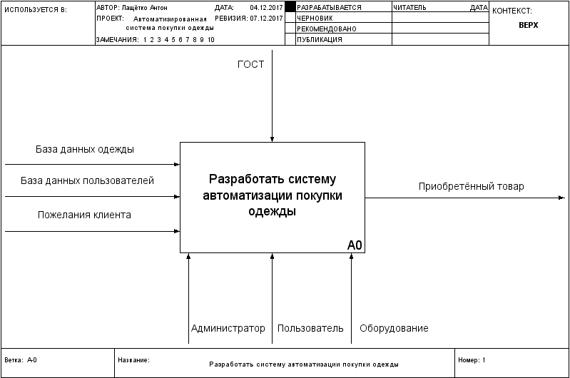

Рисунок 3.1 Контекстная диаграмма верхнего уровня

Декомпозиция контекстной диаграммы, показанная на рисунке 3.2, описывает разделение процесса покупки товара на следующие этапы:

* Зарегистрировать пользователя
* Добавить товар в корзину
* Оплатить товар

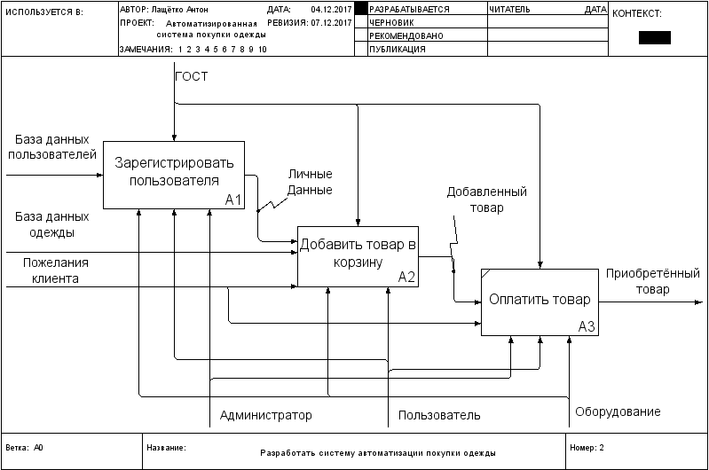

Рисунок 3.2 – Декомпозиция диаграммы верхнего уровня

# **4. ОПИСАНИЕ ИНФОРМАЦИОННОЙ МОДЕЛИ СИСТЕМЫ**

В результате информационного моделирования (рис. 4.1) были выделены следующие сущности:

* Пользователи
* Одежда

Для хранения личной информации об пользователях необходимо

использовать сущность «Пользователи».

Данная таблица состоит из нескольких полей, таких как:

* Username – имя пользователя. Необходимо для удобного обращения к пользователю.
* Password – пароль пользователя. Необходим для идентификации пользователя в совокупности с полем email.
* isAdmin – поле, показывающее является ли пользователь администратором.
* Email – почта пользователя. Необходима для идентификации пользователя в совокупности с password.
* Favourites – поле, содержащее в себе идентификаторы одежды, которые пользователь добавил в любимые.
* Basket – поле, содержащее в себе идентификаторы одежды, которые пользователь добавил в корзину.

Таблица «Одежда» содержит информацию о одежде. Она состоит из полей, таких как:

* Id – уникальный идентификатор. Необходим для поиска и идентификации одежды.
* Name – название одежды.
* Price – цена одежды.
* Sizes – размеры одежды.
* Images – изображения одежды.
* Filter – фильтр, по которому, при соответствии, будет сортироваться одежда. Принимает значения: “Men”, “Women”, “Junior”.
* Topic – аналогично фильтру. Принимает значения: “Jacket”, “Jumper”, “Shoes”, “Pants”.

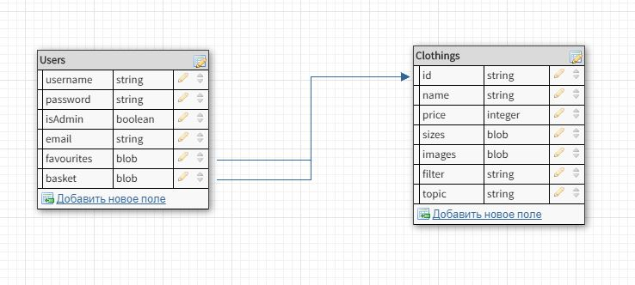

Рисунок 4.1 – Информационная модель базы данных

С учетом обозначенного взаимодействия сущностей смоделируем их взаимодействие в формате IDEF1.X и приведем эту модель к третьей нормальной форме. В результате последовательного приведения модели к третьей нормальной форме, получаем информационную модель, соответствующую условиям третьей нормальной формы – не ключевой атрибут сущности функционально зависит только от всего первичного ключа и ни от чего другого.